**Відділ освіти Старовижівської районної державної адміністрації Районний методичний кабінет Загальноосвітня школа І - ІІІ ст. с. Дубечне**

2017

C:\Program Files\Microsoft Office\MEDIA\CAGCAT10\j0216724.wmf

|  |  |
| --- | --- |
| Година спілкування | Поспішай творити Добро |

Підготувала

Вчитель початкових класів

Грибовська С.С.

**Мета:** інформувати учнів про моральні цінності, виховання почуттів співпереживання, жалю, милосердя, співчуття, формування свідомого ставлення до людських чеснот, показ величі і краси чеснот, виховання справжньої людської радості – творення добра для інших, сприяння розвитку творчих здібностей учнів та участі їх у благодійній діяльності.

**Хід заняття:**

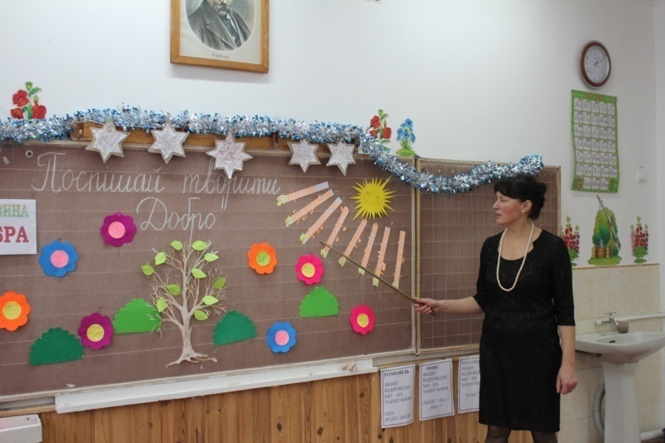

Доброго ранку ! Доброго дня!

Доброго вечора вам кожного дня!

Нехай буде мир і злагода в нас,

Нехай завжди квіти не в’януть для нас.

Кожному дню – безхмарного неба,

Кожній дитині веселощів треба,

Кожній оселі – щастя і хліба.

Нехай усміхаються люди щодня!

Доброго ранку! Доброго дня!

**Вчитель.** Не хлібом єдиним живе людина. У цьому старовинному вислові – глибока думка: у людини багате і багатогранне духовне життя. З того моменту, як людина починає усвідомлювати себе як живу, розумну обдаровану особистість, вона стикається з іншими людьми, спілкується з ними, вступає в світ щастя і горя, радощів і прикрощів. Торкаючись глибокого особистого світу, ми маємо справу з тонкими, ніжними, крихкими і водночас могутніми силами. У цьому світі є речі непримиренні. Такі, що взаємно виключаються. Це добро і зло, правда і брехня, честь і безчестя, справедливість і несправедливість.

Найвища наука життя – мудрість, а найвища мудрість – бути добрим. Сьогодні ми поведемо розмову про Доброту - дуже важливу і так потрібну кожному з нас.

*Читання вірша Л. Забашти*

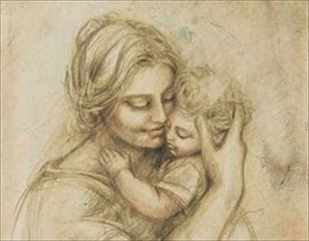 **«Людина починається з добра»**

Людина починається з добра,

Із ласки із великої любові,

Із батьківської хати і двора.

З поваги, що звучить у кожнім слові.

Людина починається з добра,

З уміння співчувати, захистити.

Це зрозуміти всім давно пора,

Бо ми прийшли у світ добро творити

Людина починається з добра,

Із світла , що серця переповняє.

Ця істина, як світ, така стара,

А й досі на добро нас надихає.

**Вчитель**. Доброта і чуйність, співпереживання і щиросердність, уміння розуміти чужий біль, вчасно підтримати у важку хвилину – це повинно бути в характері кожної доброї людини.

**Вчитель**. Діти! Назвіть слова, у корені яких у прямому або переносному розумінні закладено поняття добра?

**Відповіді учнів**:доброта, доброзичливість, добродушність, добросердечність, добропорядність, добросусідство, добросовісність, добродійність. ( *Роблю промінці прикріплюю на дошці)*

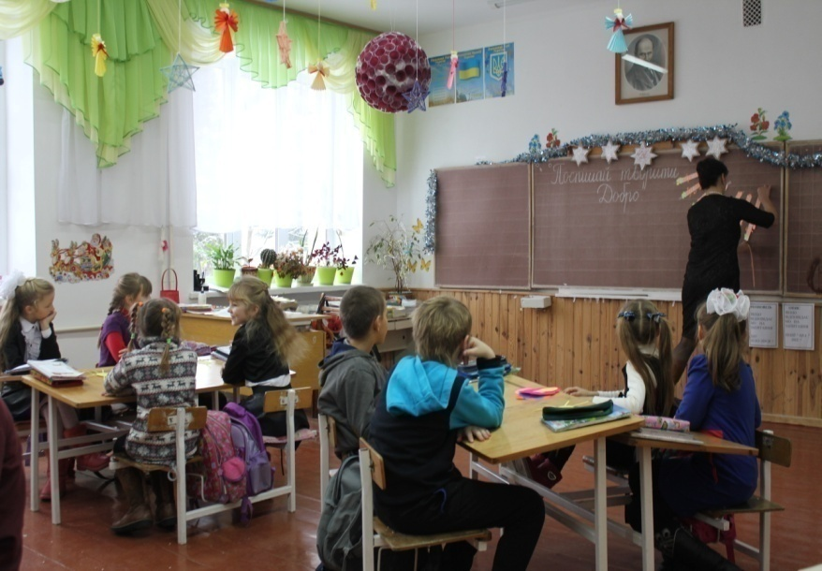

**Вчитель**. Так, подумайте, як ви розумієте, що означає «Добро?»

**Учень**. Добро – це щось позитивне, хороше, корисне, лагідне, ніжне, тепле.

**Вчитель**. І як ви думаєте, на що «Добро» схоже?

**Учні**. На сонечко.

**Вчитель**. Правильно, добро схоже на сонечко. ( Прикріплюю сонечко на дошці) А сонячне тепло несе радість і добро всьому живому на Землі і я думаю, що завдяки вам і сонечку сьогодні зазеленіє і розквітне наша Галявина Добра (*вивішую напис на дошці* ).

* А тепер, послухайте байку.

*Інсценування народної* *байки* **« Сонце і Блискавка»**

**Чарівник.** Якось зустрілися на небі Блискавка і Сонце.

**Блискавка.** ( *Звертаючись до Сонця* ) Скажи, Сонечко, чому люди тебе люблять, а мене ні? Твоїй появі радіють, а моєї лякаються? Адже я така ж яскрава, як і ти.

**Сонце.** Хіба ти не знаєш , що і тварина і людина тепло любить та ласку.

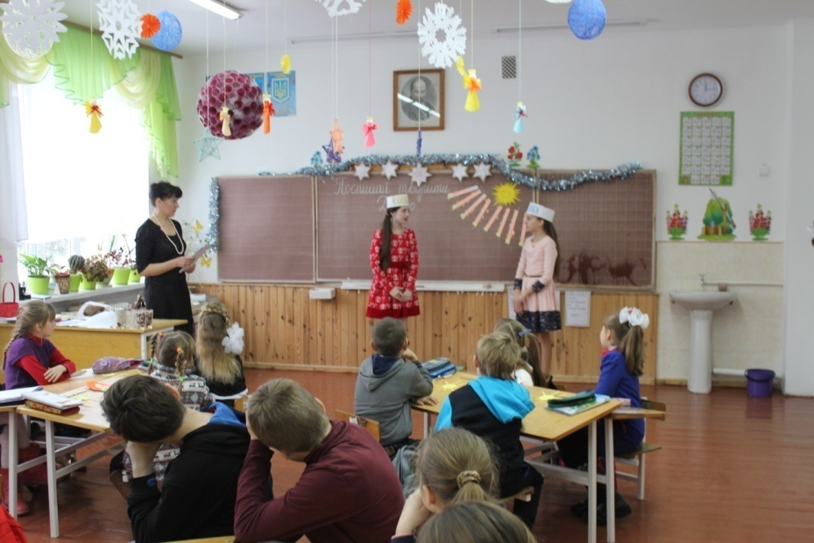

**Блискавка.** Якщо я вдарю у сухе дерево і воно спалахне, людям також буде тепло від полум’я . Та це їх не влаштовує!

**Сонце.** Річ у тім, Блискавко, що твого тепла вистачає лише на короткий спалах, та він більше лиха приносить, ніж добра. А моє тепло тривале і від нього усе живе квітує і радіє.

**Вчитель.** Кому ви симпатизуєте: Блискавці чи Сонцю? Чому?

***Учні****. Сонечку, бо воно дуже добре.*

**Вчитель**. Як ви розумієте слово «добрий»? Що означає бути добрим по справжньому**?**

*(Відповіді учнів: це справедливий, чесний, ввічливий, милосердний,жалісливий подільчивий, чемний, благородний, щирий,людяний,турботливий.)*

**Вчитель.** Бути добрим – це значить допомагати одне одному у біді, дарувати радість знайомим і незнайомим людям. Захищати молодших і піклуватися про старших. Любити своїх батьків, добре вчитися. Бути вихованим, шанувати працю інших, берегти і охороняти рідну природу.

А тепер, послухайте правила добра.

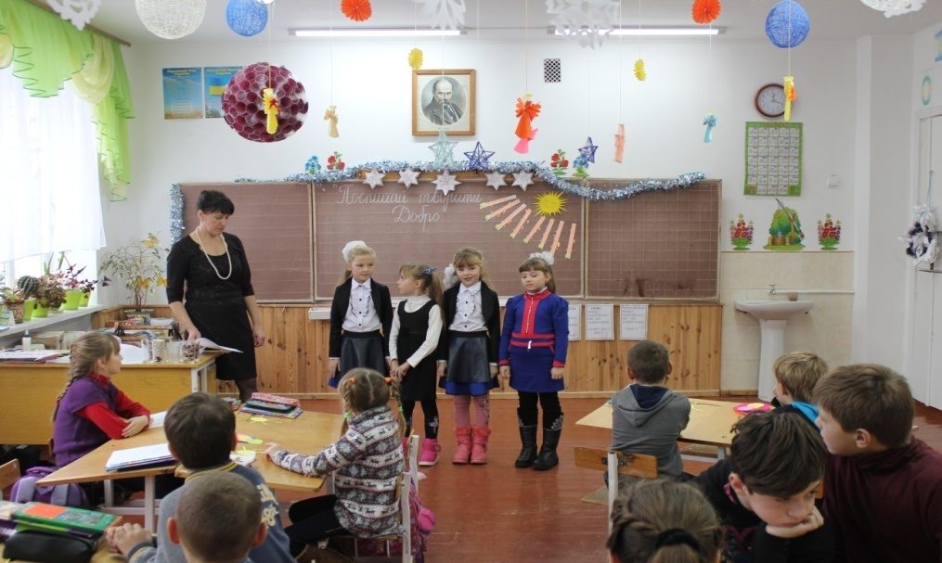

**«Правила добра»**



Щоб добрим чоловіком стати,

Потрібно правила добра всім знати.

Найперше з правил цих чудесних

Уміння бути добрим, чесним.

А друге правило таке:

Шануй ти маму й тата,

Люби сестер, братів, людей,

Добро сам будеш мати.

А третє правило просте,

Щоб мати серце золоте

Зла на людей ти не тримай,

Учителів не забувай.

Ці правила виконувати мусиш,

Тоді закону доброти ти не порушиш.

**Вчитель**. Діти,а ви вважаєте себе добрими?

**Учні.** Так.

**Вчитель.** Тоді візьміться за руки і утворіть коло Доброти. *(Всі разом утворює мо коло Доброти.)*

*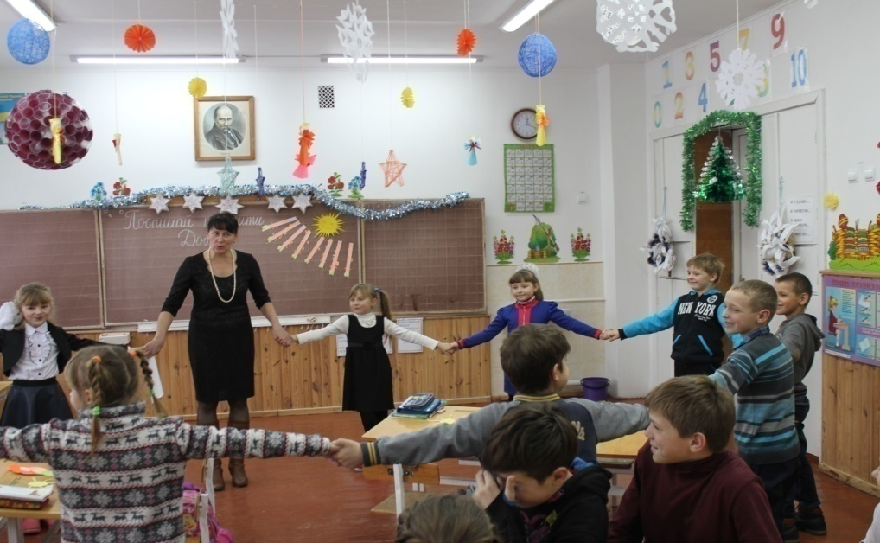***Вчитель.** А тепер, пограємо гру**:** « Якщо ти добра людина, то повинен…»

*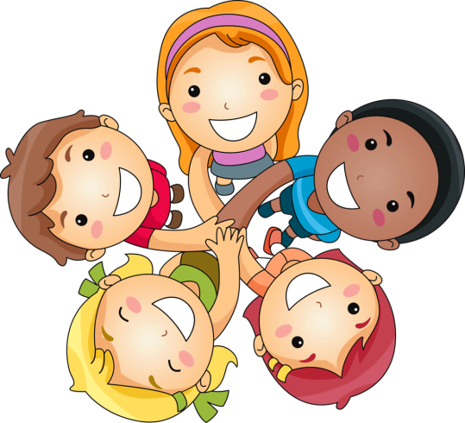Умови гри:* Якщо добра людина має це робити, то плескаєте в долоні , якщо ні , то мовчите і тримаєтесь руками за голову.

1. Любити маму і тата.
2. Погано поводити себе на уроках.
3. Ображати інших.
4. Ділитися яблуком з другом.
5. Кричати, коли бабуся відпочиває.
6. Добре вчитися.
7. Захищати слабших від себе.
8. Сміятися з чужого горя.
9. Робити комусь погано, поки ніхто не бачить.
10. Допомагати друзям у біді.
11. Бути вихованим, чемним.
12. Обманювати, хвалитись.
13. Красти.
14. Бути добрим.

**Вчитель.** А зараз ви мені і всім присутнім розкажете, які добрі справи ви вже зробили сьогодні. Проведемо дослід.

Я даю вам дві склянки. Одну повну з кукурудзяним зерном, другу порожню. Хтось один з групи буде відповідати. Він буде брати одну зернинку з повної склянки і кидатиме в порожню, при цьому буде називати добрі справи, які він сьогодні зробив. Скільки справ зроблено – стільки зерняток вкинено.

*( Діти вкидають по зернятку і називають добрі справи, які зробили сьогодні. )*

**Вчитель.** Багато ви добрих справ зробили, а ще більше вам залишилось зробити, бачите, як багато зерняток ще залишилось. Добрі справи на вас чекають!

**Вчитель.** А щоб далеко не відкладати зробимо добру справу відразу, таку як робить сонечко навесні в даний час. Воно світить і гріє своїми добрими промінчиками і проростає травичка. Ми з вами пригадаємо добрі вчинки, які ви зробили раніше запишемо їх на кущиках з другої сторони і зазеленіє наша галявина і принесе всім радість і добро.

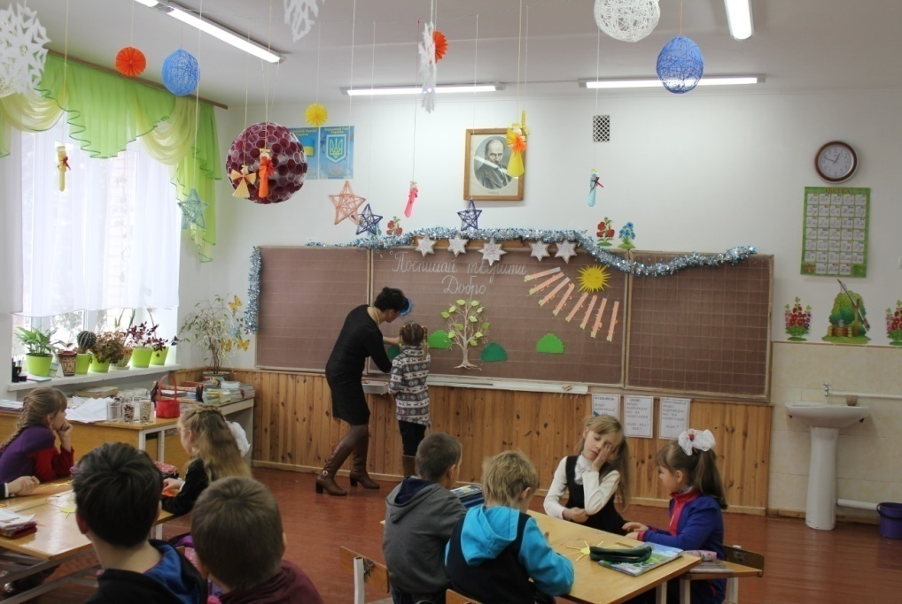

*( Допоміг літній людині донести додому важку сумку, сходив за хлібом до хворої сусідки, допоміг маленькому школяру перейти дорогу, прибрав папірці біля* *школи.)*

**Вчитель.** А як ви думаєте, чому ми добрі вчинки написали зі зворотної сторони наших кущиків?

***Учні****. Негарно хвалитися добрими вчинками. Треба творити добро непомітно для інших.*

**Вчитель**. Бути добрим нелегко, а постійно творити добро важко. Треба менше говорити про добро, а постійно його робити. Прислухайтесь до татової поради.

**« Татова порада »**

Прибіг щодуху син додому, до тата голосно гука:

« А я провідав у лікарні свого товариша – дружка!

То ж правда, тату, я чутливий і маю серце золоте?»

Замисливсь тато на хвилинку і так сказав йому на те:

« Коли тебе в тяжку годину, людина виручить з біди,

Про це добро, аж поки віку, ти синку, пам’ятай завжди.

Коли людині щиросердно, ти зробиш сам добро колись,

Про це забудь. Аж поки віку, мовчи й нікому не хвались ».

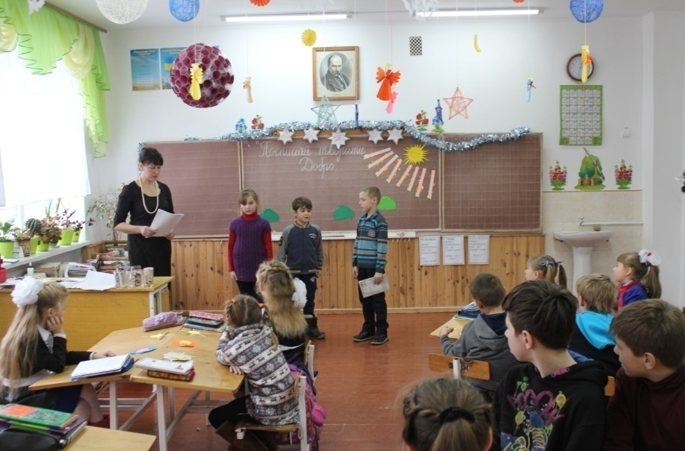

**Вчитель.** Отже добрими вчинками хвалитись не можна, нехай люди тебе похвалять.

**Фізкультхвилинка**

*Вже пора нам відпочити*

*І добро разом творити.*

*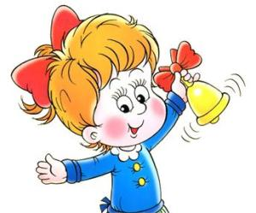Перш за все ми усміхнемось.*

*І за руки всі візьмемось.*

*Очі разом закриваєм,*

*Гарне діло пригадаєм:*

*Як із татком працювали,*

*Молоток в руках тримали,*

*Посуд вимили весь вміло, -*

*Ми ж робили добре діло.*

**Вчитель**. У кожної людини є свої моральні цінності – це те, що вона найбільше цінує в житті, що для неї є святим, чим вона керується в своїх вчинках. Люди, які оцінюють наші вчинки, убачають в них Добро чи Зло. А що таке «Зло»?

***Учні.*** *Це протилежність Добру, це те що знищує життя і шкодить йому. Це те що не дає жити ні людині ні тваринам.*

*Інсценізація байки****.* « Білка і вовк»**

Трапилася ця історія в лісі. Якось маленьке білченя стрибало з гілки на гілку і раптом зірвалося і впало на сплячого вовка. Вовк прокинувся і схопив білченя.

« Не їж мене вовче, відпусти», - стало проситися мале.

« Гаразд, - відповів вовк,- відпущу тебе. От тільки скажи мені, чого ви, білки, завжди такі веселі. Як погляну на вас, ви весь час стрибаєте та граєте. А мені увесь час сумно».

« Спочатку пусти мене на дерево, а звідти я скажу тобі, чого ти весь час

сумуєш».

Вовк відпустив білченя. Воно скочило на гілку і сказало вовкові:

« Ти хочеш знати, чого тобі весь час сумно? Тому що ти злий. Тобі злість серце пече. А ми веселі, тому , що добрі і нікому зла не робимо.

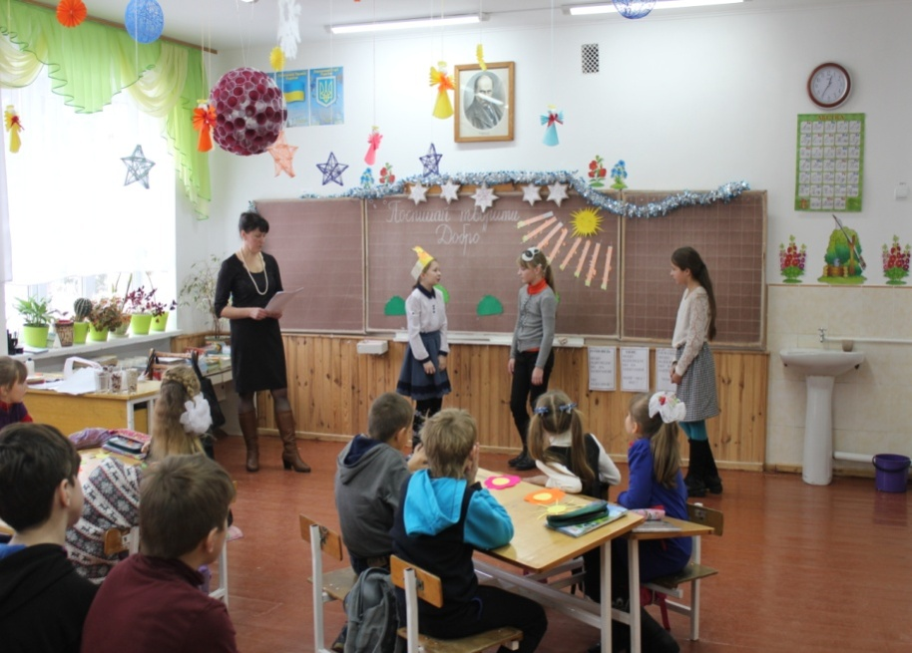

**Вчитель.** Скажіть чого навчає нас ця байка?

***Учні.*** *Якщо чиниш Добре, то і на серці добре. А злі справи нікому радості не приносять, навіть тому, хто їх чинить.*

**Вчитель.** Правильно, Зло - це те що знищує все гарне довкола. Ось ішла я до школи сьогодні і помітила край дороги лежало вирване деревце. І це зробили якісь злі хлопчаки. І я вже знаю хто це зробив...*( Виходять хлопці… )*

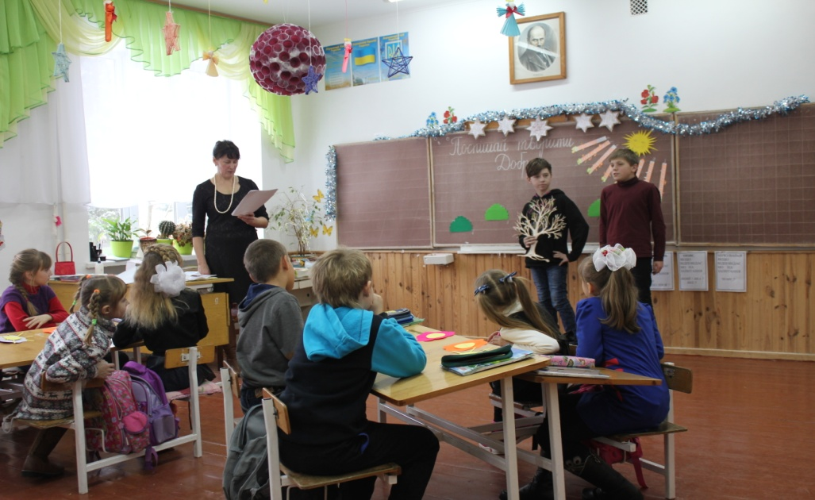

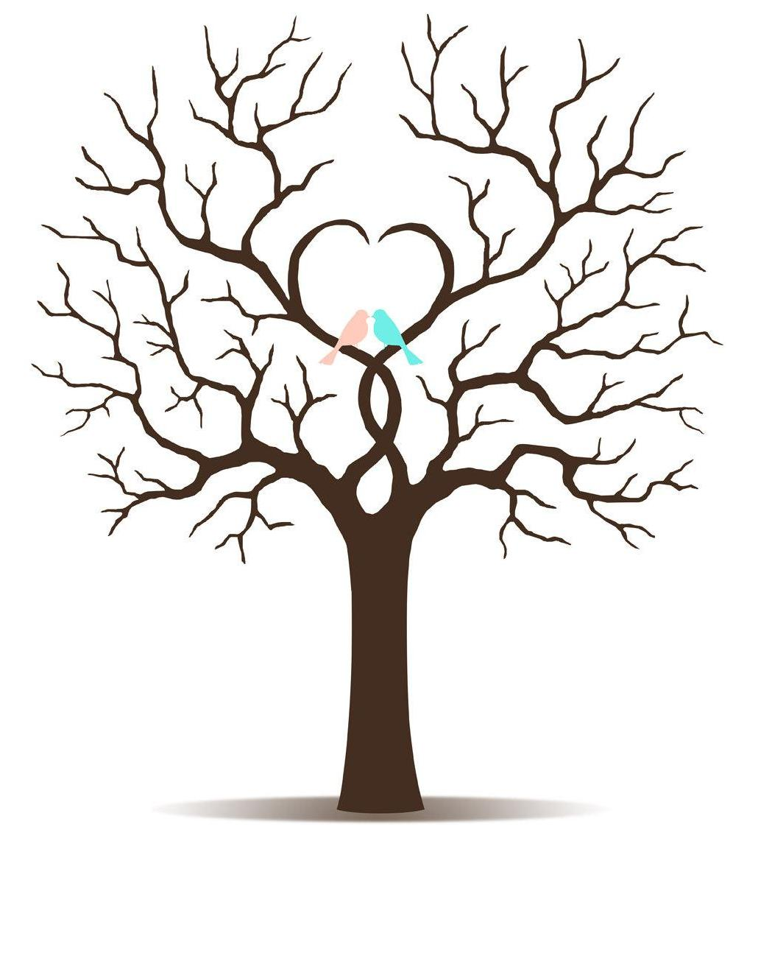

Ми зухвалі забіяки,

Ми пихаті задаваки.

Злющі всі, ну просто злючки,

І сердиті всі - сердючки.

Ми лінивці й пустунці.

Ненаситні брехунці.

Зло ми любимо робити

Ось дерева покрутити.

*( Тримають макет дерева )*

Всіх запрошуєм до нас,

З нами жити – просто клас!

Всі такі ми від природи,

Бійки любим і незгоди,

Ще пітьму і темноту.

Ми не терпим доброту.

*( Виходять дівчата - Доброта , Чуйність, Любов, Прихильність.)*

**Доброта**. Зачекайте, зачекайте! Я з вами не погоджуюсь. Зло породжує ще більше зло. А тому незабаром ви самі себе знищите.

**Чуйність**. Треба, щоб добро переважало, а не зло. Я впевнена, якщо переважає чуйність, то немає кривди й болю.

**Любов**. Якщо у світі панує любов, то немає війни,а діти зростають щасливими та радісними.

**Прихильність.** Якщо є прихильність, то немає задавак і забіяк, а всі люди одне до одного ставляться дружньо, прихильно, з повагою і добротою.

**Доброта**. Природу потрібно любити. Не можна ламати дерев. Ми не допустимо до наших дітей зла. Нехай воно йде від них далеко – далеко. А ви учіться творити добро і дружити з добрими людьми.

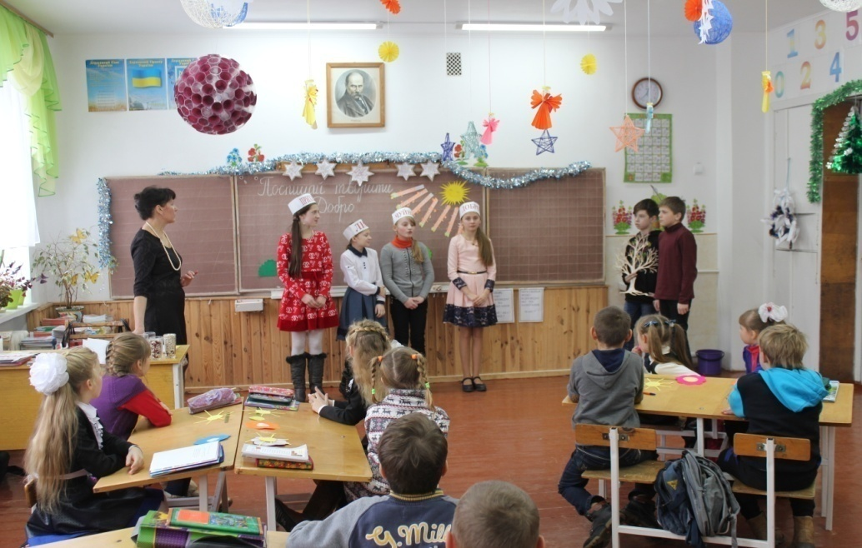

**Вчитель.** Діти якщо в одній людині буде поєднуватись і Доброта, Чуйність, Любов і Прихильність, вона погані речі робити не буде.

***Хлопці****. Ми зрозуміли свої помилки. Більше так робити не будемо! Ми станемо добрими!*

**Вчитель.** А деревце давайте посадимо на нашу галявину Добра і прикрасимо його добрими вчинками. У вас є кошички в яких є листочки з добрими і поганими вчинками. Давайте зробимо так, щоб наше деревце зазеленіло тільки добрими вчинками і принесло нам радість.

**Погано: Добре:**

Розірвав захистив

Образив відремонтував

Обманув прочитав

Схитрував провідав

Злякав пожалів

Забруднив подарував

Зруйнував заспокоїв

Ударив поділився

Штовхнув допоміг

Відібрав обігрів

Посварилися відвідав

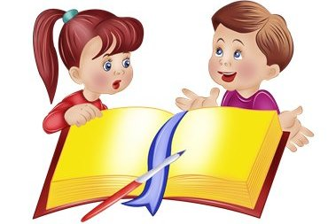Побилися подякував

Налякав привітався

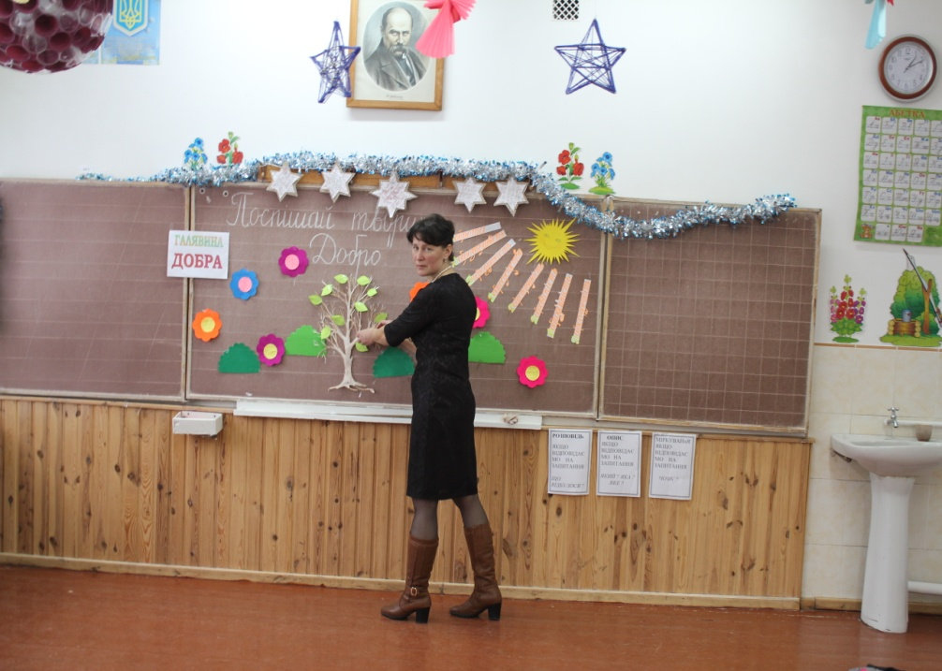 *( Прикрашаємо листочками дерево).*

**Вчитель**. Ось бачите, як змінилась наша галявина. А листочки з поганими вчинками ми заховаємо далеко, щоб ніхто їх не знайшов.

**Вчитель.** Як ви думаєте, ми зробили добру справу, посадивши деревце?

***Учні .****Так.*

**Вчитель**. А важко вам було творити Добро?

***Учні.*** *Ні.*

**Вчитель.** А було так, щоб вам хтось зробив Добро?

***Учні****. Так.*

**Вчитель**. Ви пам’ятаєте про це? Тоді пограємо гру: « Передай сонечко».

*Умови гри:* Ви в долоньках тримаєте «сонечко», називаєте добру справу, яку зробив ваш товариш і передаєте «сонечко» йому в долоньки, а він наступному. І так всі учні класу.

**Вчитель**. Добро творити не важко, але поспішайте його творити.

*Вірш*  **«Твори добро»**

Добро ти людям поспішай творити,

Усіх розумій, поважай і люби,

Так буде легше і біль пережити,

Й здоров’я буде більше тобі.

Добро – це, як казка, добро – це як свято,

А зло – це бездушність й злиденність душі.

Тож будьмо багаті, і будьмо добріші,

І зло переможемо ми на землі.

Твори ти добро, твори все для щастя,

Твори для життя кожну мить,

Тоді лиш у ньому, йдучи повз напасті,

На радість, на долю добро буде жити.

Різницю між злом і добром, дай нам , боже,

Сьогодні збагнути і зрозуміти,

Знання це у світі нам жити допоможе,

Добро допоможе творить.

**Вчитель.** Наше добре сонечко ласкаво світить. Є у нас деревце з хорошими вчинками, є кущики з добрими справами. А чого ще не вистачає? Що нам приносить велику радість?

***Учні*** *. Квіти.*

**Вчитель. *Гра: «Скласти квіточку з прислів’їв».***

Перед вами квіточка, яка складається з двох частин: з пелюсточок і серединки. Вам потрібно прочитати частину прислів’я, яке є на пелюсточках і до них дібрати правильну серединку, яка є продовженням прислів’я. Потім квіточку склеїти і повісити на Галявину Добра.

Добре діло твори …( *сміливо ).*

Добрі діла тихо ходять, а злі..( *як дзвони дзвонять).*

Від добра добра … *( не шукають ).*

Хто людям добра бажає, (*той і собі має).*

Добрі вісті … ( *не лежать на місці ).*

Без доброго діла немає …( *доброго імені ).*

Роби добро скільки можеш – від цього… *( не занеможеш ).*

За добро …( *добром платять ).*

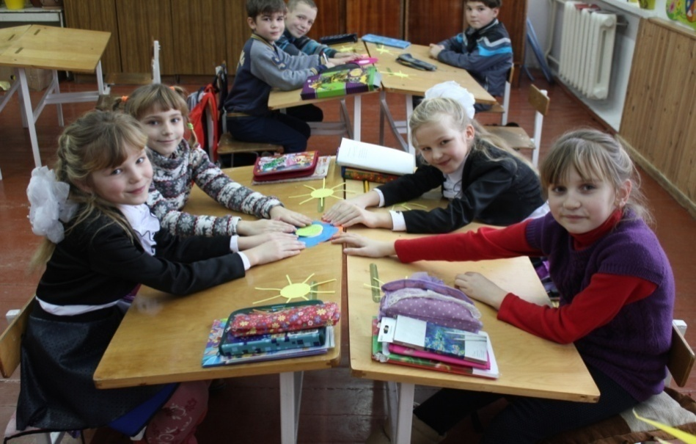

*( Діти читають прислів’я і вішають квіти на Галявину Добра )*

**Вчитель.** Отже всі ці прислів’я вчать вас бути добрими і творити добро. А якими ви виростите і як будете чинити в житті це залежить від вас. Бо все в ваших руках. Послухайте таку історію.

«Трапилось це дуже давно у старовинному місті, де мешкав один мудрець. Слава про його мудрість розійшлася далеко за межі міста. Та жив у тому місті один чоловік, який заздрив славі мудреця. І от вирішив він придумати таке запитання, щоб мудрець не зміг на нього відповісти. Пішов чоловік на узлісся, спіймав метелика, заховав у долонях і подумав: «Запитаю я в мудреця: скажи, о наймудріший, який метелик у мене в руках – живий чи мертвий? Якщо він скаже « живий», я стисну долоні, і метелик помре; а якщо скаже «мертвий», я розкрию долоні, і метелик полетить. Ось тоді усі зрозуміють, хто з нас розумніший.

Так усе і сталося. Зловивши метелика, лихий чоловік попрямував до мудреця і запитав у нього: «Який метелик у мене, о наймудріший: живий чи мертвий?»

І мудрець, який насправді був дуже розумною людиною, відповів:

« Усе в твоїх руках!»

**Вчитель.** Отже, діти, якщо ви хочете вирости добрими, чесними справедливими людьми, то все в ваших руках!

* Скажіть, діти, чи змінилась наша Галявина Добра від початку уроку?

***Діти****. Змінилася.*

**Вчитель.** А завдяки чому вона змінилася?

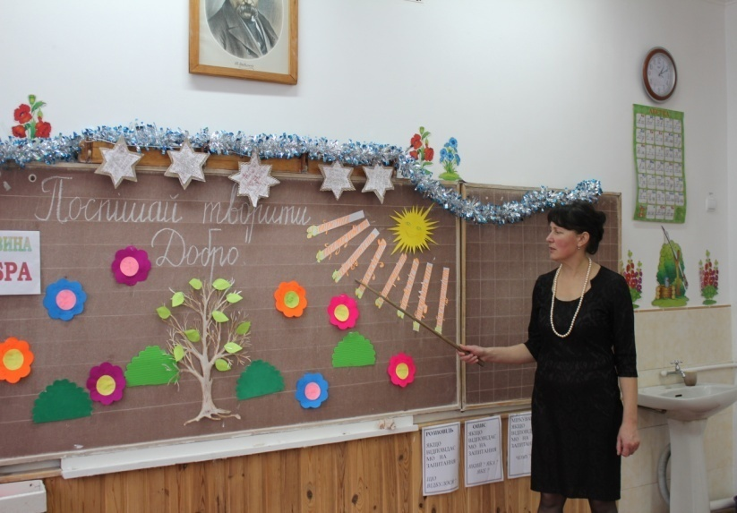

***Діти****. Завдяки добрим вчинкам і добрим справам.*

**Вчитель**. Правильно. Ось так, завдяки добрим вчинкам і добрим справам змінюються в кращу сторону і люди. Вони стають добрішими.

Сьогодні ми створили таку чудову галявину Добра. А хто любить гратися на таких галявинах?

**Учні**. Діточки.

**Вчитель**. То вийдіть будь - ласка на галявину заспівайте пісню « Усмішка».

*( Діти співають пісню)*

**Вчитель.** На уроці трудового навчання ми з вами виготовляли сонечко. Я вас просила його взяти з собою. Візьміть його в руки, притисніть міцно – міцно до свого серця, щоб воно ввібрало всі найкращі почуття, усю любов, і подаруйте його товаришеві. І хай завжди у нашому класі панує любов, мир, дружба, і злагода, порозуміння і щастя. А в кожному серці горить сонечко доброти і любові.

Діти, подаруйте одне одному сонечка.

Дорогі діти, сподіваюся, що ви надалі прагнутимете стати добрішими і милосерднішими. А ця виховна година Доброти переросте у щоденну потребу творити тільки Добро.

**Використана література:**

1. «Розкажіть онуку» січень № 2-3 2003.
2. «Розкажіть онуку» грудень № 35-36 2003.
3. « Розкажіть онуку» січень №1-2 2003.
4. « Розкажіть онуку» березень № 9 2003.
5. « Початкове навчання та виховання», Науково –методичний журнал

№10 ( 230 ) квітень 2010.

1. « Початкова школа », Науково – методичний журнал № 12 ( 318)

грудень 1995.

1. « Початкове навчання та виховання», Науково – методичний журнал

№15 (235), травень 2010.